Муниципальное бюджетное дошкольное образовательное учреждение детский сад «Росток» филиал «Солнышко»
рп Пачелма

Сценарий праздника к 8 марта «Кошкин дом» в младшей группе.

Подготовили и провели:
Воспитатели:
Щегалькина Т.А.
Хохлова Н.В.

рп Пачелма,2022 г.

Цель: создание положительного эмоционального настроя в преддверии празднования международного женского дня.
Ход праздника.
Дети входят в зал, садятся на стульчики.
Ведущий:
Солнышко ласково улыбнулось нам
Наступает праздник, праздник наших мам.
Все готово к празднику.
Так чего ж мы ждем?
Мы о маме песенку все сейчас поем.
Песенка «Солнышко лучистое».
Ведущий:
Кто нас крепко любит?
Кто нас утром будит?
Книжки нам читает?
Песни напевает?
Кто нас обнимает?
Хвалит и ласкает?
Ведущий:
Стоит в саду зеленый дом
Светло и чисто в доме том
Там кошка Мурка живет,
А вместе с ней котята
Пятнистый, рыжий, полосатый
И белый и как уголь черный.
Умны, красивы и проворны.
Они шалили понемножку.
Не огорчали маму-кошку.
Однажды утром на кроватках
Котята спали сладко-сладко. (показывают,как спят котята).
Кошка: (потягивается)
Ай, ай, ай, ну и дела. Как же долго я спала! (будит котят).
Кошка:
Солнце глянуло в окно день настал давным-давно
Мяу, детки просыпайтесь, одевайтесь, умывайтесь,
Выходите по-порядку, становитесь на зарядку.
Упражнение «Разминка»
Ведущий:
Ах, какие умненькие котятки!
Замечательно сделали зарядку!
А сейчас все отряхнитесь, улыбнитесь, причешитесь.
Светит солнышко в окно, кушать всех зовет оно.
А что у нас на завтрак?
Кошка:
Я котяток обожаю, никогда не обижаю
Всех до одного люблю
Вкусным завтраком кормлю.
Испекла я пироги из отборнейшей муки. (показывает).
Песенка «Пирожок»
Кошка:
Ах, как спели! Так, как надо,
Я так рада, я так рада!
А сейчас котятки наши
Очень весело попляшут.
Песня –хоровод
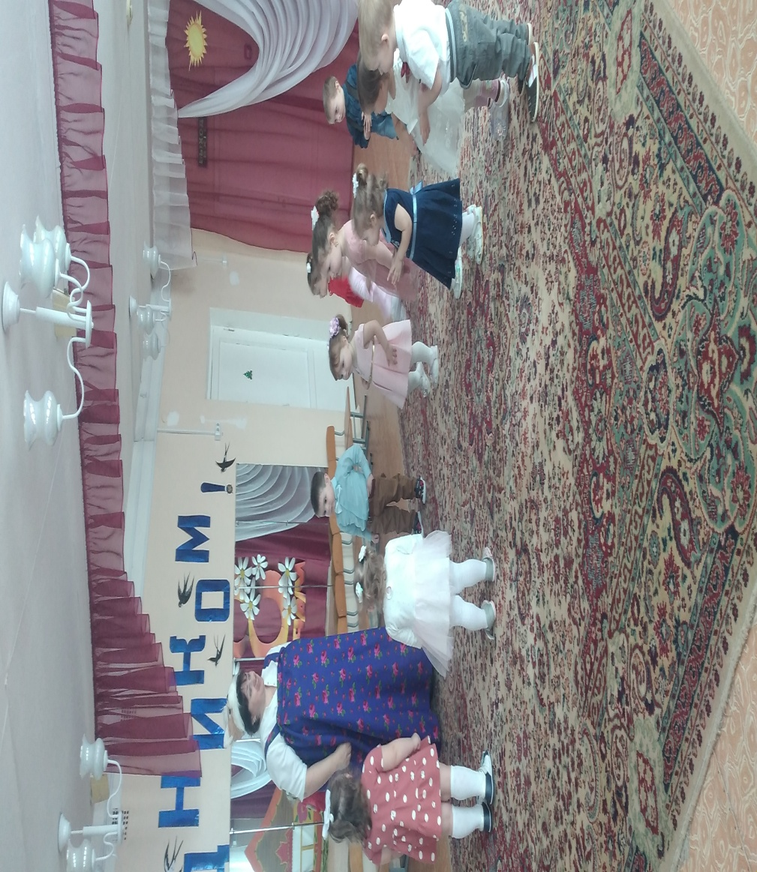
Ведущий:
Дорогая мама-кошка,
Как способны ваши крошки!
Из котят, конечно, скоро выйдут славные танцоры
И хорошие певцы, вы котята молодцы!
Кошка:
Мне приятно несомненно
Все послушны, все примерны
Подрастут и будут сами
Все заботиться о маме.
Ведущий:
Детки, давайте покажем, как мы будем помогать маме
Песня «Маме помогать»
1. Вот они какие ручки небольшие (фонарики)
Маме помогают, весело стирают. (изображают стирку)
2.Вот они какие ручки небольшие (фонарики)
Маме помогают чисто подметают (подметают)
3. Вот они какие ручки небольшие (фонарики)
Маме помогают кашу помешают (мешают кашу)
4. . Вот они какие ручки небольшие (фонарики)
Маме помогают маму обнимают (обнимают)
Ведущий:
Много есть друзей вокруг,
Но считаю я!
Что самый главный друг
Бабушка моя!
Ведущий: Наши детки могут не только пирожки печь, но и бабушке помогать.
Игра «Собери клубочки»
(Дети под музыку собирают в большую корзину разноцветные мячики от сухого бассейна.
Ведущий:
Молодцы, детки! Поздравляю вас с первым весенним праздником! Желаю вам расти счастливыми, веселыми, не скучать, мам и бабушек не огорчать!
Песня «Маме».
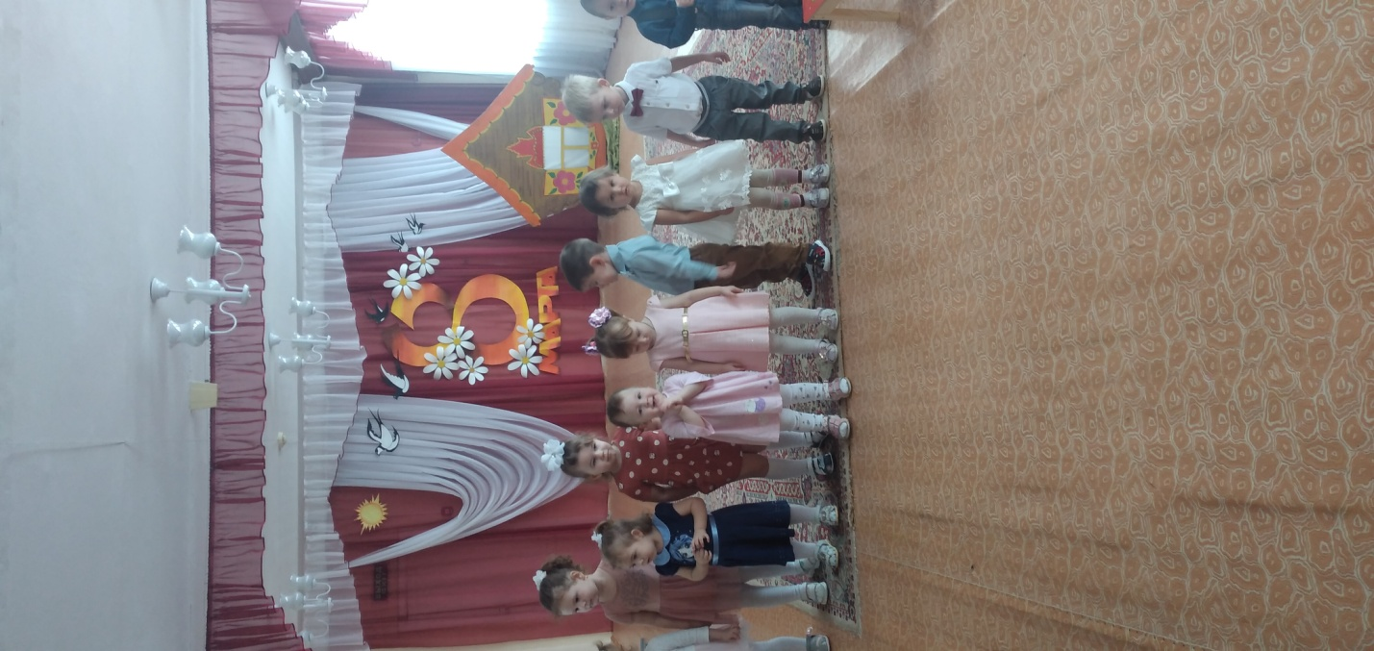
Кошка:
А в подарок – пирожки, все румяны, горячи
Кушайте, взрослейте, растите, не болейте!

